（別紙２）
事前説明会参加申込書

団体名（法人名等）
構成員名
（単独での申込みの場合は、記載不要です。）
代表者名
所在地
対話担当者 | 氏名
対話担当者 | 所属等
対話担当者 | 電話番号
対話担当者 | メールアドレス
【任意項目】
事前説明会において特に確認したいこと・質問したいこと
（説明内容の参考とさせていただきます。）

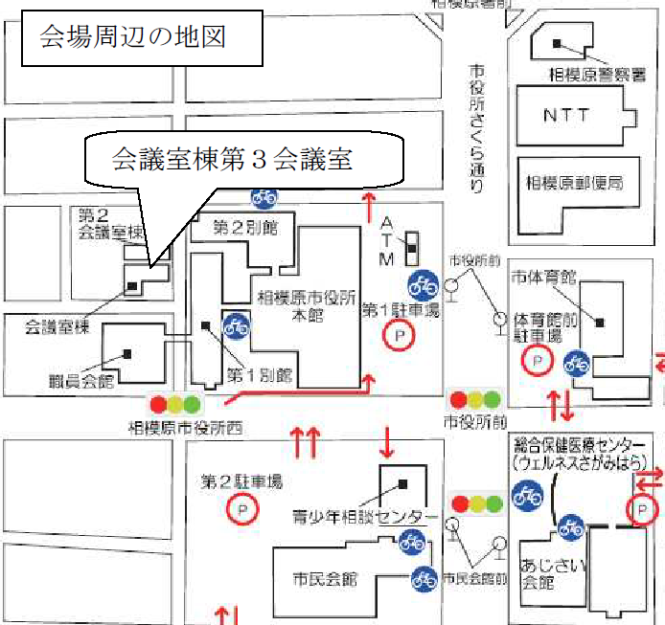
【日 時】平成30年12月19日（水）
14時から15時３０分まで

【場 所】相模原市役所
会議室棟２階第３会議室
（相模原市中央区中央2-９-９）

【アクセス】JR相模原駅からバス
「市役所前」下車すぐ

【連絡先】042-769-8259
（都市整備課 まちづくり班直通）

